**Дополнительные материалы**

**ЭКСПЕРИМЕНТАЛЬНЫЕ СТАТЬИ**

**ПРОДИГИОЗИН ШТАММА *SERRATIA MARCESCENS* D1, ВЫДЕЛЕННОГО ИЗ ГРИБОВ, ИНГИБИРУЕТ ОБРАЗОВАНИЕ БИОПЛЕНОК ГРАМПОЛОЖИТЕЛЬНЫМИ БАКТЕРИЯМИ**

**Д. Дж. Хазарикаa, b, М. Какотиa, Р. Калитаa, Т. Гаутомa, #, Г. Госвамиb, М. Баруахa,**

**Р.С. Бороa, \***

*a Факультет сельскохозяйственной биотехнологии, Сельскохозяйственный университет*

*Ассама, Джорхат, 785013, Ассам, Индия*

*b DBT-Северо-Восточный центр сельскохозяйственной биотехнологии,*

*Сельскохозяйственный университет Ассама, Джорхат, 785013, Ассам, Индия*

*# Адрес в настоящее время: Королевская школа биологических наук, Королевский глобальный университет, Пгвахати, 781035, Ассам, Индия*

*e-mail: [robin.boro@aau.ac.in](mailto:robin.boro@aau.ac.in)

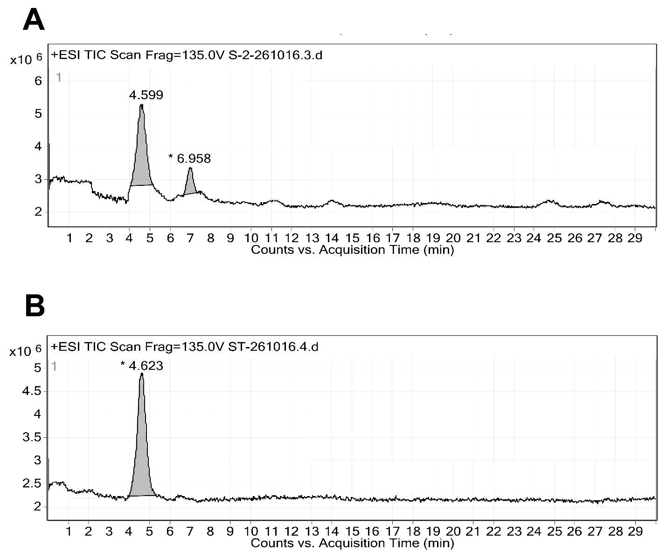

Fig. S1: Total Ion chromatograms of TLC purified prodigiosin fraction (A) and standard prodigiosin purchased from

Sigma, USA (B)

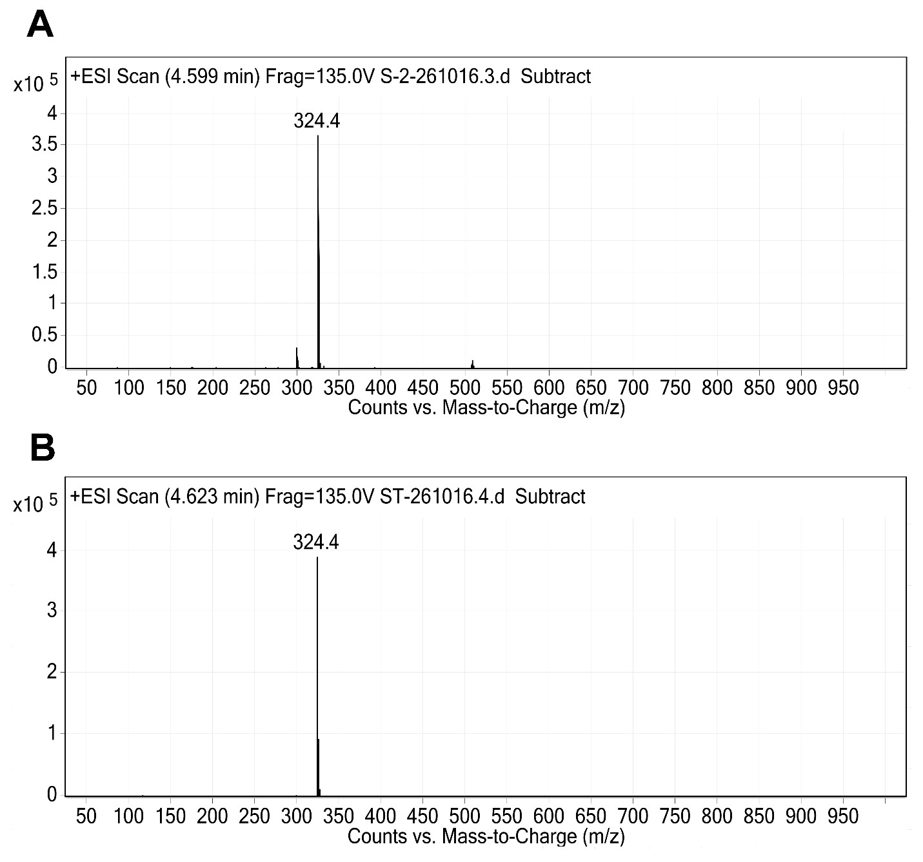

Fig. S2: MS spectra of prodigiosin corresponding fraction of TLC purified prodigiosin fraction (A) and standard prodigiosin purchased from Sigma, USA (B).

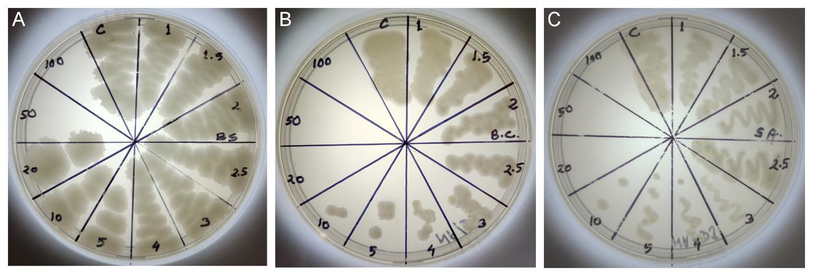

Fig. S3: Determination of minimum bactericidal concentration (MBC) of prodigiosin against (A) *Bacillus subtilis*, (B) *Bacillus cereus* and (C) *Staphylococcus aureus*. MBC was recorded as 50 µg/ml for *B. subtilis*, and 20 µg/ml for *B. cereus* and *S. aureus*.